РОССИЙСКАЯ ФЕДЕРАЦИЯ
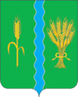
ДУМА БАБЫНИНСКОГО МУНИЦИПАЛЬНОГО ОКРУГА
КАЛУЖСКОЙ ОБЛАСТИ

Р Е Ш Е Н И Е

«13» февраля 2026 г. |  | № 125

Об официальных символах – гербе и флаге
Бабынинского муниципального округа Калужской области

В соответствии со статьей 8 Федерального закона от 20.03.2025 № 33-ФЗ «Об общих принципах организации местного самоуправления в единой системе публичной власти», областным законодательством, регулирующими правоотношения в сфере геральдики, Законом Калужской области от 25.10.2024 № 537-ОЗ (ред. от 16.06.2025) «О преобразовании всех поселений, входящих в состав муниципального района «Бабынинский район», путем объединения и создании вновь образованного муниципального образования с наделением его статусом муниципального округа и о внесении изменений в отдельные законы Калужской области» (принят постановлением Законодательного Собрания Калужской области от 17.10.2024 № 1147), на основании ст. 2 Устава Бабынинского муниципального округа Калужской области, Дума Бабынинского муниципального округа Калужской области РЕШИЛА:

- Установить герб и флаг Бабынинского муниципального округа Калужской области в качестве официальных символов Бабынинского муниципального округа Калужской области.

- Считать герб и флаг муниципального района «Бабынинский район» Калужской области официальными символами Бабынинского муниципального округа Калужской области.

- Утвердить Положение «О гербе Бабынинского муниципального округа Калужской области» согласно приложению № 1 к настоящему решению.

- Утвердить Положение «О флаге Бабынинского муниципального округа Калужской области» согласно приложению № 2 к настоящему решению.

- Признать утратившими силу:
– постановление Районного Собрания от 07.02.2002 № 8 «Об утверждении герба муниципального образования «Бабынинский район»;
– решение Районного Собрания муниципального района «Бабынинский район» Калужской области от 16.10.2018 № 197 «Об официальном символе (флаге) муниципального района «Бабынинский район».

6. Направить настоящее решение в Геральдический Совет при Президенте Российской Федерации для внесения герба и флага Бабынинского муниципального округа Калужской области в Государственный геральдический Регистр Российской Федерации с ходатайством о сохранении номеров регистрации герба (910) и флага (12134), ранее присвоенных муниципальному району «Бабынинский район» Калужской области.

7. Опубликовать настоящее решение в газете «Бабынинский вестник» и разместить на официальном сайте администрации и органов местного самоуправления Бабынинского муниципального округа Калужской области в информационно-телекоммуникационной сети «Интернет».

8. Настоящее решение вступает в силу со дня его официального опубликования.

Глава Бабынинского муниципального округа Калужской области  Яничев В.В. _______________ |  | Председатель Думы Бабынинского муниципального округа Калужской области  Цуканов В.С. _______________

Приложение 1
к решению Думы Бабынинского муниципального округа Калужской области
от «13» февраля 2026 г. № 125

ПОЛОЖЕНИЕ
«О ГЕРБЕ БАБЫНИНСКОГО МУНИЦИПАЛЬНОГО ОКРУГА
КАЛУЖСКОЙ ОБЛАСТИ»

Настоящим Положением устанавливается герб Бабынинского муниципального округа Калужской области в качестве официального символа Бабынинского муниципального округа Калужской области (далее Бабынинский муниципальный округ в соответствующих падежах), его геральдическое описание, обоснование и порядок использования.

1. Общие положения

1.1. Для целей настоящего Положения используются следующие понятия и их определения:
- воспроизведение герба Бабынинского муниципального округа – изготовление одного или более экземпляров герба Бабынинского муниципального округа в любой технике исполнения и материальной форме, в том числе рельеф или рисунок (изображение) герба Бабынинского муниципального округа на бумаге, металле, ткани или иной поверхности;
– гербовый щит (щит) Бабынинского муниципального округа – герб Бабынинского муниципального округа;
– полный герб Бабынинского муниципального округа – герб Бабынинского муниципального округа;
– равнодопустимые версии герба Бабынинского муниципального округа – версии герба Бабынинского муниципального округа, которые по своим юридическим и представительским качествам являются равноценными и взаимозаменяемыми;
– шафировка герба – условная штриховка всех фигур и поля герба Бабынинского муниципального округа для обозначения цветов.
1.2. Герб Бабынинского муниципального округа является официальным символом Бабынинского муниципального округа.
1.3. Герб Бабынинского муниципального округа отражает исторические, культурные, социально-экономические, национальные и иные местные традиции.
1.4. Настоящее Положение с приложениями хранится в установленном порядке на бумажном и электронном носителях в архиве Бабынинского муниципального округа и доступно для ознакомления всем заинтересованным лицам.
1.5. Герб Бабынинского муниципального округа подлежит государственной регистрации в порядке, установленном законодательством Российской Федерации и законодательством Калужской области.

2. Геральдическое описание и обоснование символики герба
Бабынинского муниципального округа

2.1. Геральдическое описание герба Бабынинского муниципального округа:
«В зеленом поле лазоревый волнистый столб, тонко окаймленный серебром и сопровождаемый справа золотым колосом, слева – снопом того же металла».
2.2. Обоснование символики герба Бабынинского муниципального округа.
Герб Бабынинского муниципального округа (ранее – района) по своему содержанию един и гармоничен. Фигуры герба аллегорически показывают, что Бабынинский район в основе своей является сельскохозяйственным районом, расположенном на берегах реки Выссы (лазоревый волнистый столб). Зеленый цвет поля герба символизируют природу Бабынинского муниципального округа.
Золото (желтый цвет) – символ прочности, богатства, величия, интеллекта и прозрения.
Серебро (белый цвет) – символ совершенства, благородства, чистоты, веры и мира.
Зелёный цвет в геральдике – символ плодородия, благополучия, надежды и здоровья.
Лазурь (синий цвет) в геральдике – символ чести, славы, преданности, истины, красоты, добродетели и чистого неба.
3. Авторская группа:
идея герба: В.Крутиков (п.Бабынино);
геральдическая доработка: Константин Моченов (Химки);
обоснование символики: Галина Туник (Москва);
компьютерный дизайн: Юрий Коржик (Воронеж).

3. Порядок воспроизведения и размещения герба
Бабынинского муниципального округа

3.1. Герб Бабынинского муниципального округа может воспроизводиться:
- в многоцветном варианте (Приложение 1);
- в одноцветном контурном варианте (Приложение 2);
- в одноцветном контурном варианте с условной штриховкой для обозначения цветов (шафировкой) (Приложение 3).
3.2. Варианты герба Бабынинского муниципального округа, указанные в пункте 3.1, равно допустимы. Приложения 1-3 к настоящему Положению, являются неотъемлемыми частями настоящего Положения.
3.3. Воспроизведение герба Бабынинского муниципального округа, независимо от его размеров и техники исполнения, должно точно соответствовать геральдическому описанию, приведенному в пункте 2.1 настоящего Положения.
3.4. Порядок размещения герба Бабынинского муниципального округа, Государственного герба Российской Федерации, герба Калужской области и иных гербов производится в соответствии с законодательством Российской Федерации и законодательством Калужской области, регулирующими правоотношения в сфере геральдического обеспечения.
3.5. При одновременном размещении герба Бабынинского муниципального округа и Государственного герба Российской Федерации (или герба Калужской области) герб Бабынинского муниципального округа располагается справа.
3.6. При одновременном размещении герба Бабынинского муниципального округа (3), Государственного герба Российской Федерации (1), герба Калужской области (2) Государственный герб Российской Федерации располагается в центре; слева от Государственного герба Российской Федерации располагается герб Калужской области, справа от Государственного герба Российской Федерации располагается герб Бабынинского муниципального округа (размещение гербов по схеме: 2 – 1 – 3) .
3.7. При одновременном размещении четного числа гербов (например, восьми) Государственный герб Российской Федерации (1) располагается левее центра, справа от Государственного герба Российской Федерации располагается герб Калужской области (2), слева от Государственного герба Российской Федерации располагается герб Бабынинского муниципального округа (3). Гербы иных муниципальных образований, эмблемы, геральдические знаки общественных объединений, предприятий, учреждений или организаций располагаются далее поочередно слева и справа в порядке ранжирования (размещение гербов по схеме: 7 – 5 – 3 – 1 – 2 – 4 – 6 – 8).
3.8. При одновременном размещении нечетного числа гербов (например, семи) Государственный герб российской Федерации (1) располагается в центре, слева от Государственного герба Российской Федерации располагается герб Калужской области (2), справа от Государственного герба Российской Федерации располагается герб Бабынинского муниципального округа (3). Гербы иных муниципальных образований, эмблемы, геральдические знаки общественных объединений, предприятий, учреждений или организаций располагаются далее поочередно справа и слева в порядке ранжирования (размещение гербов по схеме: 6 – 4 – 2 – 1 – 3 – 5 – 7).
3.9. Расположение гербов, установленное в пунктах 3.3 – 3.6, указано «от зрителя».
3.10. При одновременном размещении герба Бабынинского муниципального округа. Государственного герба Российской Федерации, герба Калужской области, гербов иных субъектов Российской Федерации размер герба Бабынинского муниципального округа не может превышать размеры других гербов.
3.11. При одновременном размещении герба Бабынинского муниципального округа, Государственного герба Российской Федерации, герба Калужской области, гербов иных субъектов Российской Федерации высота размещения герба Бабынинского муниципального округа не может превышать высоту других гербов.
3.12. При одновременном размещении герба Бабынинского муниципального округа, Государственного герба Российской Федерации, герба Калужской области, гербов иных субъектов Российской Федерации все гербы должны быть выполнены в единой технике.
3.13. Порядок изготовления, хранения и уничтожения бланков, печатей и иных носителей изображения герба Бабынинского муниципального округа устанавливается администрацией Бабынинского муниципального округа.

4. Порядок использования герба Бабынинского муниципального округа

4.1. Герб Бабынинского муниципального округа в многоцветном варианте размещается:
1) на вывесках, фасадах зданий органов местного самоуправления; муниципальных предприятий и учреждений Бабынинского муниципального округа;
2) в залах заседаний органов местного самоуправления Бабынинского муниципального округа;
3) в кабинетах главы Бабынинского муниципального округа. выборных должностных лиц местного самоуправления Бабынинского муниципального округа; должностного лица, исполняющего полномочия главы Бабынинского муниципального округа.
4.2. Герб Бабынинского муниципального округа в многоцветном варианте может размещаться:
1) в кабинетах заместителей главы Администрации Бабынинского муниципального округа, руководителей органов Администрации Бабынинского муниципального округа; руководителей муниципальных предприятий, учреждений и организаций, находящихся в муниципальной собственности;
2) на официальных сайтах органов местного самоуправления Бабынинского муниципального округа в сети Интернет;
3) на пассажирском и иных видах транспорта, предназначенных для обслуживания населения Бабынинского муниципального округа;
4) в заставках местных телевизионных программ;
5) на форме спортивных команд и отдельных спортсменов, представляющих Бабынинский муниципальный округ;
6) на стелах, указателях, знаках, обозначающих границу Бабынинского муниципального округа при въезде и выезде с территории Бабынинского муниципального округа.
4.3. Герб Бабынинского муниципального округа (в многоцветном или одноцветном вариантах) может воспроизводиться на бланках:
1) Главы Бабынинского муниципального округа;
2) Администрации Бабынинского муниципального округа;
3) Думы Бабынинского муниципального округа Калужской области;
4) депутатов Думы Бабынинского муниципального округа Калужской области;
5) контрольного органа Бабынинского муниципального округа;
6) иных органов местного самоуправления Бабынинского муниципального округа, предусмотренных уставом Бабынинского муниципального округа;
8) должностных лиц органов местного самоуправления Бабынинского муниципального округа;
9) муниципальных правовых актов;
10) удостоверений лиц, осуществляющих службу на должностях в органах местного самоуправления, депутатов Думы Бабынинского муниципального округа Калужской области; служащих (работников) предприятий, учреждений и организаций, находящихся в муниципальной собственности;
11) удостоверений к знакам различия, знакам отличия, установленных муниципальными правовыми актами.
4.4 Герб Бабынинского муниципального округа (в многоцветном или одноцветном вариантах) может воспроизводиться на:
1) знаках различия, знаках отличия, установленных муниципальными правовыми актами Думы Бабынинского муниципального округа Калужской области;
2) визитных карточках лиц, осуществляющих службу на должностях в органах местного самоуправления, депутатов Думы Бабынинского муниципального округа Калужской области; служащих (работников) муниципальных предприятий, учреждений и организаций Бабынинского муниципального округа;
3) официальных периодических печатных изданиях, учредителями которых являются органы местного самоуправления Бабынинского муниципального округа, предприятия, учреждения и организации, находящиеся в муниципальной собственности Бабынинского муниципального округа;
4) конвертах, открытках, приглашениях, календарях, а также на представительской продукции (значки, вымпелы, буклеты и иная продукция) органов местного самоуправления и муниципальных органов Бабынинского муниципального округа.
4.5. Герб Бабынинского муниципального округа (в многоцветном или одноцветном вариантах) может быть использован в качестве геральдической основы для разработки знаков различия, знаков отличия Бабынинского муниципального округа.
4.6. Многоцветное воспроизведение герба Бабынинского муниципального округа может использоваться при проведении:
1) протокольных мероприятий;
2) торжественных мероприятий, церемоний с участием должностных лиц органов государственной власти Калужской области и государственных органов Калужской области, главы Бабынинского муниципального округа, официальных представителей Бабынинского муниципального округа;
3) иных официальных мероприятий.
4.7. Изображение герба Бабынинского муниципального округа в одноцветном варианте помещается на гербовых печатях органов местного самоуправления; предприятий, учреждений и организаций, находящихся в муниципальной собственности Бабынинского муниципального округа.
4.8. Использование герба Бабынинского муниципального округа или его воспроизведение в случаях, не предусмотренных пунктами 4.1 – 4.7 настоящего Положения, является неофициальным использованием герба Бабынинского муниципального округа.
4.9. Использование герба Бабынинского муниципального округа или его воспроизведение в случаях, не предусмотренных пунктами 4.1 – 4.7 настоящего Положения, осуществляется по согласованию с Администрацией Бабынинского муниципального округа, в порядке, установленном решением Думы Бабынинского муниципального округа Калужской области.

5. Контроль и ответственность за нарушение настоящего Положения

5.1. Контроль соблюдения установленных настоящим Положением норм возлагается на Администрацию Бабынинского муниципального округа.
5.2. Ответственность за искажение герба или его изображения, установленного настоящим Положением, несет исполнитель допущенных искажений.
5.3. Нарушениями норм воспроизведения и использования герба Бабынинского муниципального округа являются:
1) использование герба Бабынинского муниципального округа в качестве геральдической основы гербов и флагов общественных объединений, муниципальных унитарных предприятий, муниципальных учреждений, организаций независимо от их организационно-правовой формы;
2) использование герба Бабынинского муниципального округа в качестве средства визуальной идентификации и рекламы товаров, работ и услуг, если реклама этих товаров, работ и услуг запрещена или ограничена в соответствии с законодательством Российской Федерации.
3) искажение рисунка герба Бабынинского муниципального округа, установленного в пункте 2.1 части 2 настоящего Положения;
4) использование герба Бабынинского муниципального округа или его воспроизведение с нарушением норм, установленных настоящим Положением;
5) воспроизведение герба Бабынинского муниципального округа с искажением или изменением композиции, или цветов, выходящее за пределы геральдически допустимого;
6) надругательство над гербом Бабынинского муниципального округа или его воспроизведением, в том числе путем нанесения надписей, рисунков оскорбительного содержания, использования в оскорбляющем нравственность качестве;
7) умышленное повреждение герба Бабынинского муниципального округа.
5.4. Производство по делам об административных правонарушениях, предусмотренных пунктом 5.3., осуществляется в порядке, установленном статьей 4.1 главы 4 Закона Калужской области от 28 февраля 2011 № 122-ОЗ «Об административных правонарушениях в Калужской области» (с изменениями).

6. Заключительные положения

6.1. Внесение в композицию герба Бабынинского муниципального округа каких-либо изменений допустимо в соответствии с законодательством, регулирующим правоотношения в сфере геральдического обеспечения.
6.2. Права на использование герба Бабынинского муниципального округа с момента установления его Думой Бабынинского муниципального округа Калужской области в качестве официального символа Бабынинского муниципального округа принадлежат органам местного самоуправления Бабынинского муниципального округа.
6.3. Герб Бабынинского муниципального округа с момента установления его Думой Бабынинского муниципального округа Калужской области в качестве официального символа Бабынинского муниципального округа согласно п.2 ч.6 ст.1259 «Объекты авторских прав» части 4 Гражданского кодекса Российской Федерации, авторским правом не охраняется.

Приложение 1
к Положению «О гербе Бабынинского муниципального округа Калужской области»
от «13» февраля 2026 г. № 125

МНОГОЦВЕТНЫЙ РИСУНОК ГЕРБА
БАБЫНИНСКОГО МУНИЦИПАЛЬНОГО ОКРУГА
КАЛУЖСКОЙ ОБЛАСТИ
(гербовый щит)
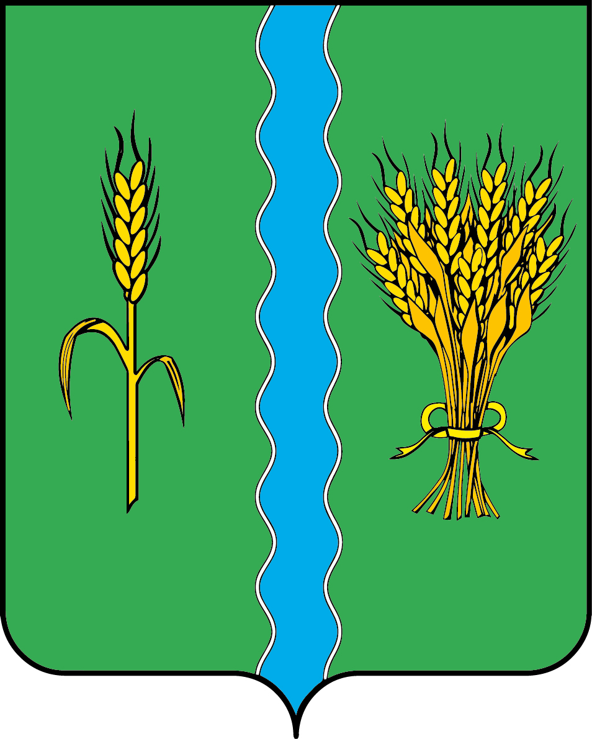

Приложение 2
к Положению «О гербе Бабынинского муниципального округа Калужской области»
от «13» февраля 2026 г. № 125

ОДНОЦВЕТНЫЙ КОНТУРНЫЙ РИСУНОК ГЕРБА
БАБЫНИНСКОГО МУНИЦИПАЛЬНОГО ОКРУГА
КАЛУЖСКОЙ ОБЛАСТИ
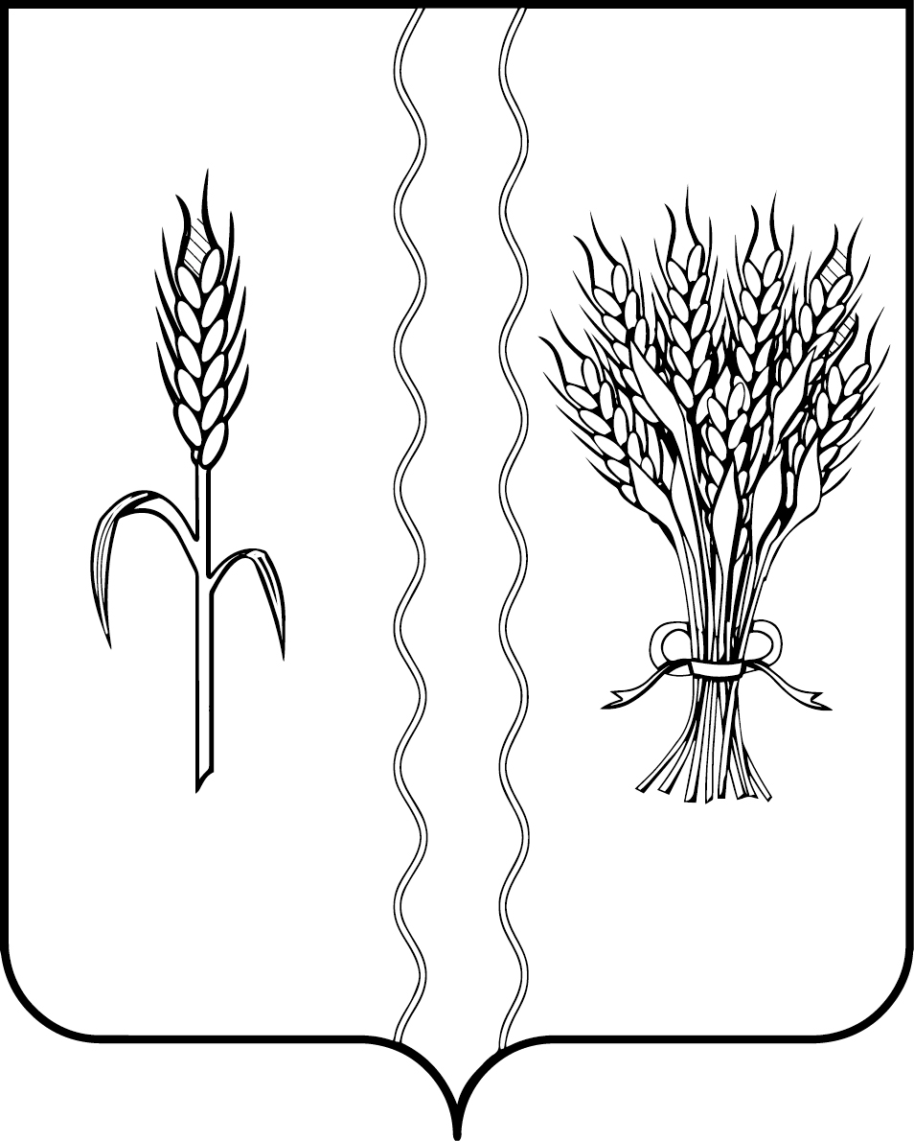
(гербовый щит)

Приложение 3
к Положению «О гербе Бабынинского муниципального округа Калужской области»
от «13» февраля 2026 г. № 125

ОДНОЦВЕТНЫЙ КОНТУРНЫЙ РИСУНОК С УСЛОВНОЙ
ШТРИХОВКОЙ ДЛЯ ОБОЗНАЧЕНИЯ ЦВЕТОВ ГЕРБА
БАБЫНИНСКОГО МУНИЦИПАЛЬНОГО ОКРУГА
КАЛУЖСКОЙ ОБЛАСТИ
(гербовый щит)
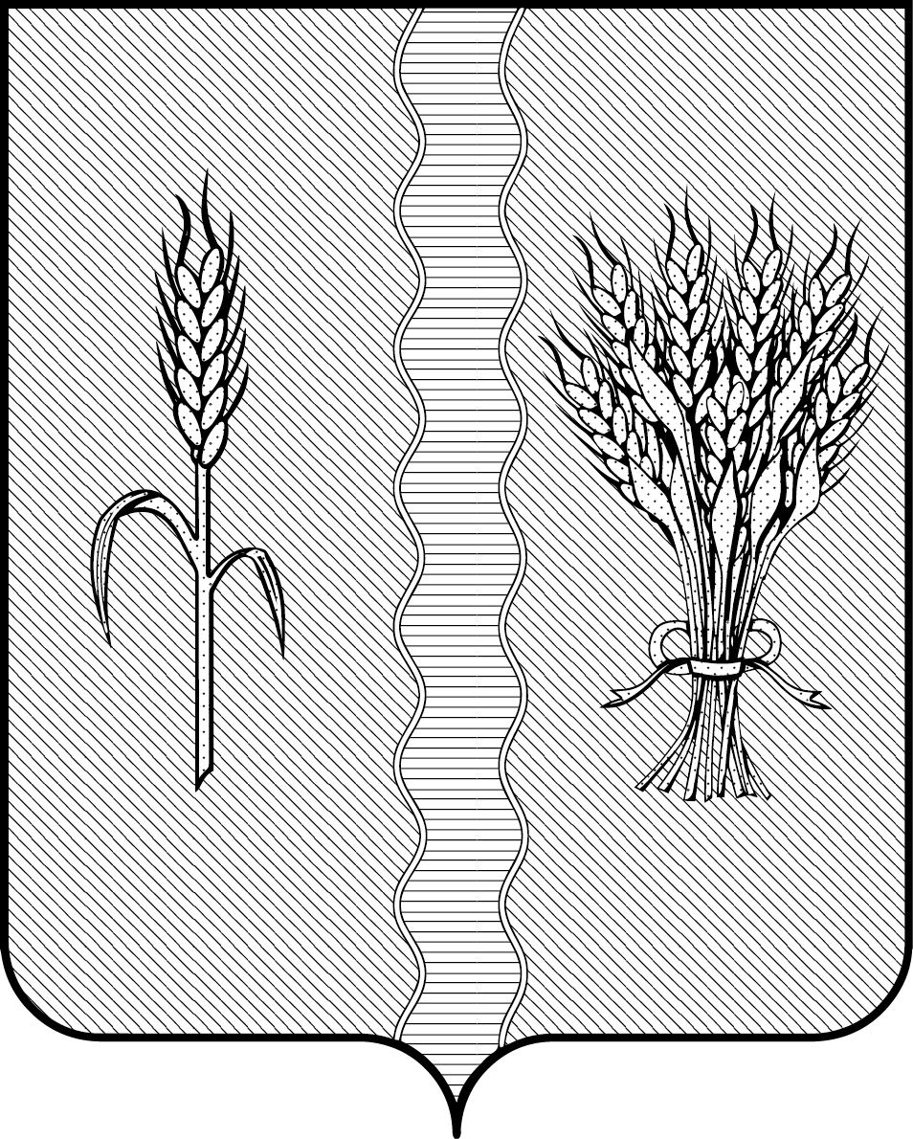

Приложение 2
к решению Думы Бабынинского муниципального округа Калужской области
от «13» февраля 2026 г. № 125

ПОЛОЖЕНИЕ
«О ФЛАГЕ БАБЫНИНСКОГО МУНИЦИПАЛЬНОГО ОКРУГА
КАЛУЖСКОЙ ОБЛАСТИ»

Настоящим Положением устанавливается флаг Бабынинского муниципального округа Калужской области в качестве официального символа Бабынинского муниципального округа Калужской области (далее Бабынинский муниципальный округ в соответствующих падежах), его геральдическое описание, обоснование и порядок использования.

- Общие положения

1.1. Флаг Бабынинского муниципального округа является официальным символом Бабынинского муниципального округа.
1.2. Флаг Бабынинского муниципального округа отражает исторические, культурные, социально-экономические, национальные и иные местные традиции.
1.3. Настоящее Положение с приложением хранится в установленном порядке на бумажном и электронном носителях в архиве Бабынинского муниципального округа и доступно для ознакомления всем заинтересованным лицам.
1.4. Флаг Бабынинского муниципального округа подлежит государственной регистрации в порядке, установленном законодательством Российской Федерации и законодательством Калужской области.

- Описание и обоснование символики флага
Бабынинского муниципального округа

2.1. Описание флага Бабынинского муниципального округа:
«Прямоугольное полотнище зеленого цвета с отношением ширины к длине 2:3, воспроизводящее фигуры из герба Бабынинского муниципального округа, выполненную синим, желтым и белым цветами. Обратная сторона полотнища зеркально воспроизводит лицевую».
2.2. Рисунок флага Бабынинского муниципального округа является неотъемлемой частью настоящего Положения (Приложение).
2.3. Обоснование символики флага Бабынинского муниципального округа.
Флаг Бабынинского муниципального округа (ранее – района) разработан на основе герба Бабынинского муниципального округа и повторяет трактовку символики герба Бабынинского муниципального округа.
Фигуры флага аллегорически показывают, что Бабынинский муниципальный округ в основе своей является сельскохозяйственным районом, расположенном на берегах реки Выссы (лазоревый волнистый столб). Зеленый цвет полотнища флага символизируют природу Бабынинского муниципального округа.
желтый цвет (золото) – символ прочности, богатства, величия, интеллекта и прозрения;
белый цвет (серебро) – символ совершенства, благородства, чистоты, веры и мира;
зелёный цвет в геральдике – символ плодородия, благополучия, надежды и здоровья;
синий цвет (лазурь) в геральдике – символ чести, славы, преданности, истины, красоты, добродетели и чистого неба.
2.4. Авторская группа:
идея флага: В.Крутиков (п.Бабынино);
геральдическая доработка: Константин Моченов (Химки);
обоснование символики: Галина Туник (Москва);
компьютерный дизайн: Юрий Коржик (Воронеж), Ольга Салова (Москва).
.
- Порядок воспроизведения и размещения флага
Бабынинского муниципального округа

3.1. Воспроизведение флага Бабынинского муниципального округа, независимо от его размеров и техники исполнения, должно точно соответствовать описанию, приведенному в пункте 2.1 настоящего Положения.
3.2. Порядок одновременного размещения Государственного флага Российской Федерации, флага Калужской области, флага Бабынинского муниципального округа, иных флагов производится в соответствии с федеральным законодательством, законодательством Калужской области, регулирующими правоотношения в сфере геральдического обеспечения.
3.3. При одновременном размещении Государственного флага Российской Федерации (или флага Калужской области) и флага Бабынинского муниципального округа флаг Бабынинского муниципального округа располагается справа (размещение флагов по схеме: 1 – 2).
3.4. При одновременном размещении Государственного флага Российской Федерации (1), флага Калужской области (2) и флага Бабынинского муниципального округа (3), Государственный флаг Российской Федерации располагается в центре. Слева от Государственного флага Российской Федерации располагается флаг Калужской области, справа от Государственного флага Российской Федерации располагается флаг Бабынинского муниципального округа (размещение флагов по схеме: 2 – 1 – 3).
3.5. При одновременном размещении четного числа флагов (например, восьми), Государственный флаг Российской Федерации (1) располагается левее центра. Справа от Государственного флага Российской Федерации располагается флаг Калужской области (2), слева от Государственного флага Российской Федерации располагается флаг Бабынинского муниципального округа (3). Остальные флаги располагаются далее поочередно слева и справа в порядке ранжирования (размещение флагов по схеме: 7 – 5 – 3 – 1 – 2 – 4 – 6 – 8).
3.6. При одновременном размещении нечетного числа флагов (например, девяти), Государственный флаг Российской Федерации (1) располагается в центре. Слева от Государственного флага Российской Федерации располагается флаг Калужской области (2), справа от Государственного флага Российской Федерации располагается флаг Бабынинского муниципального округа (3). Остальные флаги располагаются далее поочередно справа и слева в порядке ранжирования (размещение флагов по схеме: 8 – 6 – 4 – 2 – 1 – 3 – 5 – 7 – 9).
3.7. Расположение флагов, установленное в пунктах 3.3 – 3.6, указано «от зрителя».
3.8. При одновременном размещении Государственного флага Российской Федерации, флага Калужской области, флагов иных субъектов Российской Федерации, флага Бабынинского муниципального округа размер флага Бабынинского муниципального округа не может превышать размеры других флагов.
3.9. При одновременном размещении Государственного флага Российской Федерации, флага Калужской области, флагов иных субъектов Российской, флага Бабынинского муниципального округа высота размещения флага Бабынинского муниципального округа не может превышать высоту размещения других флагов.
3.10. При одновременном размещении Государственного флага Российской Федерации, флага Калужской области, флагов иных субъектов Российской Федерации, флага Бабынинского муниципального округа все флаги должны быть выполнены в единой технике.
3.11. В знак траура флаг Бабынинского муниципального округа приспускается до половины высоты флагштока (мачты). При невозможности приспустить флаг, а также, если флаг установлен в помещении, к верхней части древка выше полотнища флага крепится черная сложенная пополам и прикрепленная за место сложения лента, общая длина которой равна длине полотнища флага, а ширина составляет не менее 1/10 от ширины полотнища флага.
3.12. При вертикальном вывешивании флага Бабынинского муниципального округа, флаг должен быть обращен лицевой стороной к зрителям.
3.13. Порядок изготовления, хранения и уничтожения флага Бабынинского муниципального округа, бланков и иных носителей изображения флага Бабынинского муниципального округа устанавливается Администрацией Бабынинского муниципального округа.

- Порядок использования флага
Бабынинского муниципального округа

4.1. Флаг Бабынинского муниципального округа установлен (поднят, размещен, вывешен) постоянно:
1) в залах заседаний Думы Бабынинского муниципального;
2) в кабинетах главы Бабынинского муниципального округа, выборных должностных лиц местного самоуправления Бабынинского муниципального округа.
4.2. Флаг Бабынинского муниципального округа устанавливается при проведении:
1) протокольных и официальных мероприятий;
2) торжественных мероприятий, церемоний с участием должностных лиц органов государственной власти области и государственных органов области и (или) Бабынинского муниципального округа, главы Бабынинского муниципального округа, официальных представителей Бабынинского муниципального округа;
4.3. Флаг Бабынинского муниципального округа может устанавливаться:
1) на зданиях органов местного самоуправления Бабынинского муниципального округа, муниципальных предприятий и учреждений, находящихся в муниципальной собственности Бабынинского муниципального округа;
2) в кабинетах руководителей структурных подразделений Администрации Бабынинского муниципального округа и их заместителей; первых заместителей и заместителей главы Администрации Бабынинского муниципального округа; руководителей отраслевых, структурных подразделений Администрации Бабынинского муниципального округа; руководителей муниципальных предприятий, учреждений и организаций, находящихся в муниципальной собственности Бабынинского муниципального округа и их заместителей;
3) на транспортных средствах главы Бабынинского муниципального округа, пассажирском транспорте и другом имуществе, предназначенном для транспортного обслуживания населения Бабынинского муниципального округа;
4) на жилых домах в дни государственных праздников, торжественных мероприятий, проводимых органами местного самоуправления Бабынинского муниципального округа, общественными объединениями, предприятиями, учреждениями и организациями независимо от организационно-правовой формы, а также во время семейных торжеств.
4.4. Изображение флага Бабынинского муниципального округа может размещаться:
1) на форме спортивных команд и отдельных спортсменов, представляющих Нукутский муниципальный округ;
2) на заставках местных телевизионных программ;
3) на официальном сайте органа местного самоуправления Бабынинского муниципального округа в сети Интернет;
4) на пассажирском транспорте Бабынинского муниципального округа;
5) на бланках удостоверений лиц, осуществляющих службу на должностях в органах местного самоуправления, муниципальных служащих, депутатов Думы Бабынинского муниципального, членов иных органов местного самоуправления, служащих (работников) муниципальных предприятий, учреждений и организаций, находящихся в муниципальной собственности Бабынинского муниципального округа;
6) на бланках удостоверений к знакам различия, знакам отличия, установленных муниципальными правовыми актами;
7) на визитных карточках лиц, осуществляющих службу на должностях в органах местного самоуправления, муниципальных служащих, депутатов Думы Бабынинского муниципального, членов иных органов местного самоуправления, служащих (работников) муниципальных предприятий, учреждений и организаций, находящихся в муниципальной собственности Бабынинского муниципального округа;
8) на официальных периодических печатных изданиях, учредителями которых являются органы местного самоуправления Бабынинского муниципального округа, предприятия, учреждения и организации, находящиеся в муниципальной собственности Бабынинского муниципального округа, муниципальные унитарные предприятия Бабынинского муниципального округа;
9) на знаках различия, знаках отличия, установленных муниципальными правовыми актами;
10) на конвертах, открытках, приглашениях, календарях, а также на представительской продукции (значки, вымпелы, буклеты и иная продукция) органов местного самоуправления и муниципальных органов Бабынинского муниципального округа.
4.5. Флаг Бабынинского муниципального округа может быть использован в качестве основы для разработки наград и почетных званий Бабынинского муниципального округа.
4.6. Размещение флага Бабынинского муниципального округа или его изображения в случаях, не предусмотренных пунктами 4.1 – 4.5 настоящего Положения, является неофициальным использованием флага Бабынинского муниципального округа.
4.7. Использование флага Бабынинского муниципального округа или его воспроизведение в случаях, не предусмотренных пунктами 4.1 – 4.5 настоящего Положения, осуществляется по согласованию с Администрацией Бабынинского муниципального округа, в порядке, установленном решением Думы Бабынинского муниципального округа.

5. Контроль и ответственность за нарушение настоящего Положения

5.1. Контроль соблюдения установленных настоящим Положением норм возлагается на Администрацию Бабынинского муниципального округа.
5.2. Ответственность за искажение флага или его изображения, установленного настоящим Положением, несет исполнитель допущенных искажений.
5.3. Нарушениями норм использования и (или) размещения флага Бабынинского муниципального округа или его изображения являются:
1) использование флага Бабынинского муниципального округа, в качестве основы гербов, эмблем и флагов общественных объединений, муниципальных унитарных предприятий, муниципальных учреждений, организаций независимо от их организационно-правовой формы;
2) использование в качестве средства визуальной идентификации и рекламы товаров, работ и услуг, если реклама этих товаров, работ и услуг запрещена или ограничена в соответствии с федеральным законодательством;
3) искажение флага Бабынинского муниципального округа или его изображения, установленного в пункте 2.1 части 2 настоящего Положения;
4) использование флага Бабынинского муниципального округа или его изображения с нарушением норм, установленных настоящим Положением;
5) изготовление флага Бабынинского муниципального округа или его изображение с искажением и (или) изменением композиции или цветов, выходящим за пределы вексиллологически допустимого;
6) надругательство над флагом Бабынинского муниципального округа или его изображением, в том числе путем нанесения надписей, рисунков оскорбительного содержания, использования в оскорбляющем нравственность качестве;
7) умышленное повреждение флага Бабынинского муниципального округа.
5.4. Производство по делам об административных правонарушениях, предусмотренных пунктом 5.3, осуществляется в порядке, установленном статьей 4.1 главы 4 Закона Калужской области от 28 февраля 2011 № 122-ОЗ «Об административных правонарушениях в Калужской области» (с изменениями).
6. Заключительные положения

6.1. Внесение в композицию флага Бабынинского муниципального округа каких-либо изменений допустимо в соответствии с законодательством, регулирующим правоотношения в сфере геральдического обеспечения.
6.2. Право использования флага Бабынинского муниципального округа, с момента утверждения его Думой Бабынинского муниципального округа Калужской области в качестве официального символа принадлежит органам местного самоуправления Бабынинского муниципального округа.
6.3. Флаг Бабынинского муниципального округа, с момента установления его Думой Бабынинского муниципального округа Калужской области в качестве официального символа Бабынинского муниципального округа, согласно п. 2 ч. 6 ст. 1259 «Объекты авторских прав» части 4 Гражданского кодекса Российской Федерации, авторским правом не охраняется.

Приложение
к Положению «О флаге Бабынинского муниципального округа Калужской области»
от «13» февраля 2026 г. № 125

РИСУНОК ФЛАГА
БАБЫНИНСКОГО МУНИЦИПАЛЬНОГО ОКРУГА
КАЛУЖСКОЙ ОБЛАСТИ

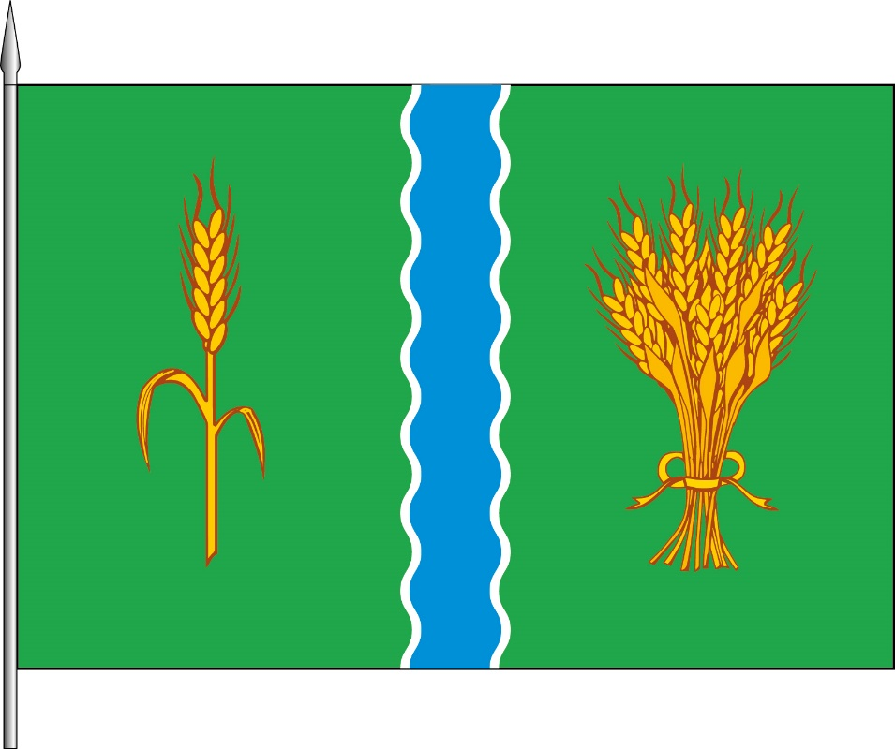
(лицевая сторона)

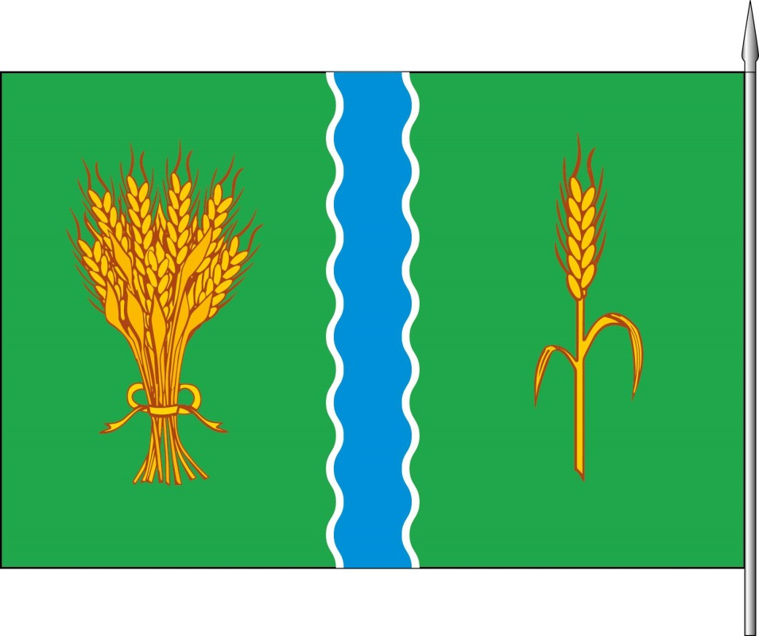
(оборотная сторона)

в геральдике, правой именуется сторона, находящаяся слева от зрителя, и наоборот.
Размещение гербов: 1 – герб РФ или субъекта РФ, 2 – герб муниципального образования, где цифровые обозначения указывают на степень почетности места размещения герба при взгляде от зрителя.
Размещение флагов: 1 – флаг РФ или субъекта РФ, 2 – флаг муниципального образования, где цифровые обозначения указывают на степень почетности места размещения флага при взгляде от зрителя.

